Verkeersbesluit voor het inrichten van een individuele gehandicaptenparkeerplaats ter hoogte van Richterstraat 22 te Losser
25Z02318

Het collega van burgemeester en wethouders van de gemeente Losser
Gelet op:
- Het feit dat de gemeente Losser op 17 september 2025 namens ‘belanghebbende’ een aanvraag heeft ontvangen voor het aanwijzen en inrichten van een individuele gehandicaptenparkeerplaats in de nabijheid van de woning van de aanvrager (m/v) in de Richterstraat;
- Artikel 18 eerste lid, onder d van de Wegenverkeerswet 1994 (hierna: WVW1994) zijn burgemeester en wethouders bevoegd tot het nemen van verkeersbesluiten in de gemeente Losser;
- Artikel 15, eerste lid, van de WVW1994 moet een verkeersbesluit worden genomen voor de plaatsing of verwijdering van de in artikel 12 van het Besluit administratieve bepalingen inzake wegverkeer (hierna: BABW) genoemde verkeerstekens, alsmede voor onderborden voor zover daardoor een gebod of verbod ontstaat of dit wordt gewijzigd;
- Artikel 15, tweede lid, van de WVW1994 moet een verkeersbesluit worden genomen voor maatregelen op of aan de weg tot wijziging van inrichting van de weg of het aanbrengen over verwijderen van voorzieningen ter regeling van het verkeer, indien de maatregelen leiden tot een beperking of uitbreiding van het aantal categorieën weggebruikers dat van een weg of weggedeelte gebruik kan maken.
Grondslag:
Overeenkomstig artikel 2, lid 1 sub a & b, van de WVW1994 en artikel 21 van het BABW op de bovengenoemde weg maatregelen dienen te worden genomen met als doel:
Het verzekeren van de veiligheid op de weg;
Het beschermen van weggebruikers en passagiers.
Op basis van de bovenstaande overweging en met inachtneming van:
- Uitvoeringsvoorschriften BABW inzake verkeerstekens;
- De Algemene wet bestuursrecht;
Overwegende dat:
- Het betreffende weggedeelte is gelegen binnen de bebouwde kom van Losser en bij de gemeente Losser in beheer is en dat daarmee aan artikel 23 van de Besluit administratieve bepaling inzake het wegverkeer is gedaan.
- De in dit genoemde verkeersbesluit genoemde weg binnen de bebouwde kom ligt van de kern Losser;
- De Richterstraat een erftoegangsweg is waar een maximumsnelheid geldt van 30 km/h;
- Belanghebbende, overeenkomstig artikel 49 van het BABW, recht heeft op en in het bezit is van een gehandicaptenparkeerkaart;
- Belanghebbenden niet de mogelijkheid heeft om hun motorvoertuig op meer dan twee wielen op eigen erf te parkeren;
- Het om medische redenen en gelet op de parkeermogelijkheden ter plaatse, gewenst is om in de nabijheid van de woning van de belanghebbende, een invalidenparkeerplaats voor individueel gebruik in te richten ten behoeven van deze belanghebbende en dat hiermee is
- voldaan aan het verzekeren van de veiligheid op de weg en het beschermen van de weggebruikers zoals vermeldt in artikel2, lid 1 sub a & b van de WVW1994.
Mede gelet op:
- Artikel 24 van het Besluit administratieve bepalingen inzake het wegverkeer overleg is gepleegd met een verkeersadviseur van de politie-eenheid Oost Nederland, district Twente.

Besluit:
Gelet op het bovenstaande besluit wij:
Een individuele invalidenparkeerplaats(en) in te richten aan de Richterstraat te Losser t.h.v. huisnummer 22 door het plaatsen van het verkeersbord model E6 en het onderbord OB309 (kenteken) conform bijlage 1, RVV1990;
E.e.a. conform onderstaande situatieschets welke ter verduidelijking aan dit besluit is toegevoegd.
Situatieschets:
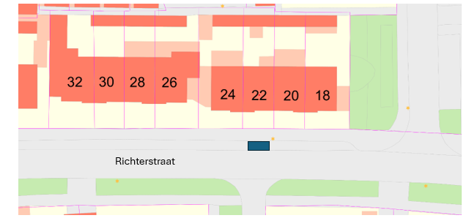

Losser, 24 september 2025
Namens het college van burgemeester en wethouders van Losser
Namens deze,
De teamleider van Team Beheer Fysieke Ruimte (BFR)
Machiel Wispels

Mededelingen:
Dit besluit wordt bekend gemaakt 1 oktober 2025 via;
- Het digitale Gemeenteblad (www.officielebekendmakingen.nl)
- Plaatsing in ‘de Week van Losser’
Het besluit ligt met ingang van 1 oktober 2025 voor een periode van zes weken ter inzage bij de publieksbalie in ‘t Lossers Hoes te Losser.
Inzage is mogelijk op tijden wanneer de publieksbalie is opengesteld voor publiek dan wel volgens afspraak op de volgende dagen en tijden:
- Maandag tot en met woensdag, vanaf 08:30 uur tot 17:00 uur;
- Donderdag, vanaf 08:30 uur tot 18:00 uur;
- Vrijdag, vanaf 08:30 uur tot 17:00 uur.
Als u het niet eens bent met deze beslissing dan kunt u daartegen bezwaar maken binnen zes weken na de dag van bekendmaking. Als de bekendmaking geldt de datum van verzending/bekendmaking van de beslissing. U kunt het bezwaarschrift richten aan burgemeester en wethouders van Losser, postbus 90, (7580 AB) Losser.

